Carne: 2025072099
Grupo: 02
Ronny Espinoza Cordero
Aula invertida #8 Arbol Binario Huffman && Manejo Bits
Antecedentes, datos necesarios para el desarrollo del tema:
Los símbolos ASCII siempre ocupan 8 bits
Cualquier símbolo invisible (del 0 al 31) o los visibles (números, símbolos especiales o las letras) tiene un ancho fijo de 8 bits.
Si se crea un archivo con caracteres ASCII se puede obtener la cantidad de bits al multiplicar la cantidad de caracteres *8.
En esta regla Huffman decidió crear una regla en la que se premiaban los símbolos que aparecían menos veces dándoles un ancho en bits menor, esto para poder comprimir la cantidad de bits.
Por ejemplo:
Si tengo una carta de 10 páginas con 80 caracteres por línea y con 66 líneas:
Ósea
80 * 66 * 10 = 52 800 caracteres ósea 51.5 KB(KyloBytes)
O bien
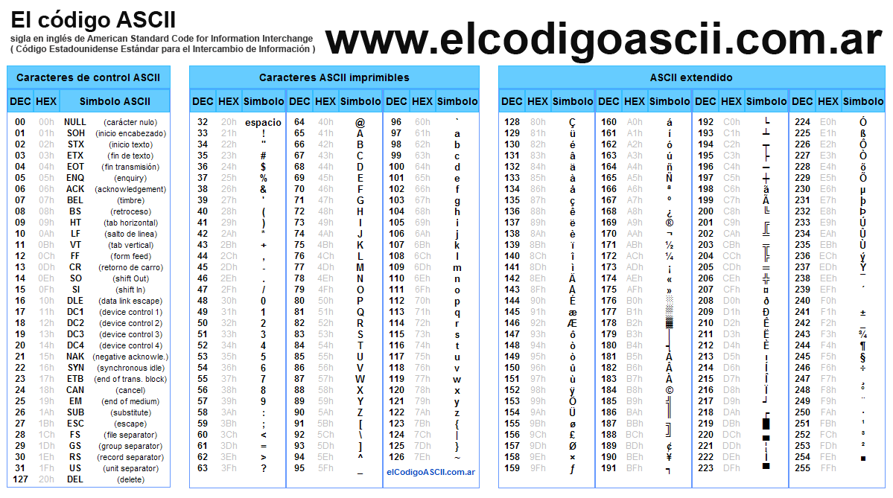
80 * 66 * 10 * 8 bits = 422 800 bits.

Técnica de Huffman
Esta técnica se puede explicar mejor como una serie de procesos. Y analizando el ejemplo de un archivo txt llamado archivoASCII.txt que contiene:
Abacdababcabcdeabaac
Primero se abarcará el proceso 1 que tiene los siguientes pasos:
Paso 1: Contar el número de apariciones de cada símbolo. Con el ejemplo se puede obtener la siguiente equivalencia:
Símbolo | a | b | c | d | e
Cantidad | 8 | 5 | 4 | 2 | 1 | =20 bytes
Paso 2: Con los conteos de aparición se sacan las probabilidades y el tamaño de bytes se obtienen las probabilidades de aparición por símbolo.
Símbolo | a | b | c | d | e
Cantidad | 8 | 5 | 4 | 2 | 1 | =20 bytes
Prob | 8/20 | 5/20 | 4/20 | 2/20 | 1/20
Prob | 0.4 | 0.25 | 0.2 | 0.1 | 0.05 | 1.00

Ahora se puede pasar al proceso 2:
En este proceso se puede pasar a la formación del árbol a partir de las probabilidades partiendo de las probabilidades menores esto es debido al ancho en bits que tienen esos elementos.
Paso 1: Ordenar los símbolos de menor a mayor probabilidad.
Paso 2: Se toman los símbolos con las 2 menores probabilidades y se construye un nuevo “padre” con las dos probabilidades y la suma de estas.
Paso 3: Con la nueva probabilidad (la suma del paso anterior) usada como una representación de los dos hijos (las dos probabilidades sumadas) se sigue construyendo otro padre como en el paso anterior, aquí puede haber cruces.
Paso 4: El proceso termina cuando se llega al “padre total” ósea el padre que contenga 1.
Paso 5: Con el árbol se codifican las ramas, 0 si es la rama izquierda y 1 si es la rama derecha.
Paso 6: Se codifica cada símbolo. Recorriendo todas las ramas y “coleccionando” 1’s y 0’s.
Regla de oro: Ningún árbol de Huffman es redundante. Ósea que cuando se descomprime haya errores o cosas incoherentes.
Proceso 3: Sabiendo las reglas y el procedimiento se puede pasar a formar el árbol.
Con la tabla se tenían las siguientes equivalencias, estas equivalencias son los elementos de la tabla ordenados desde mayor probabilidad a menor probabilidad:
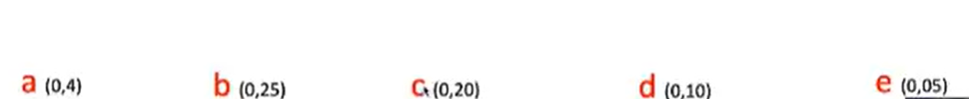Se puede analizar que los elementos con menor probabilidad son el d y el e. Por eso se puede generar un padre con estos 2 sumando sus dos probabilidades. Además se puede decir que d y e salen de la comparación de probabilidades ósea ya no van a ser considerados para el proceso de formación del árbol.
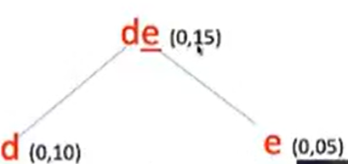
Analizando de nuevo las probabilidades de izquierda a derecha tenemos que de y c tienen las menores probabilidades por lo que se puede crear un padre con estos 2.
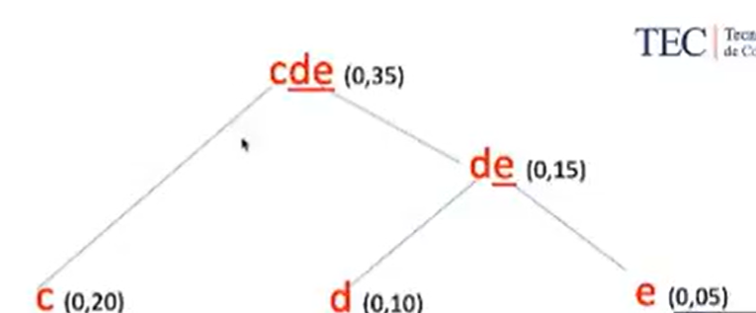

Luego el proceso se repite con la b y el cde:
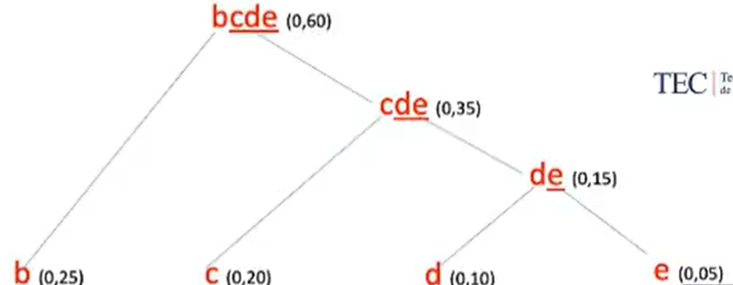
Y finalmente se hace con la a y el bcde produciendo el resultado final que es abcde:
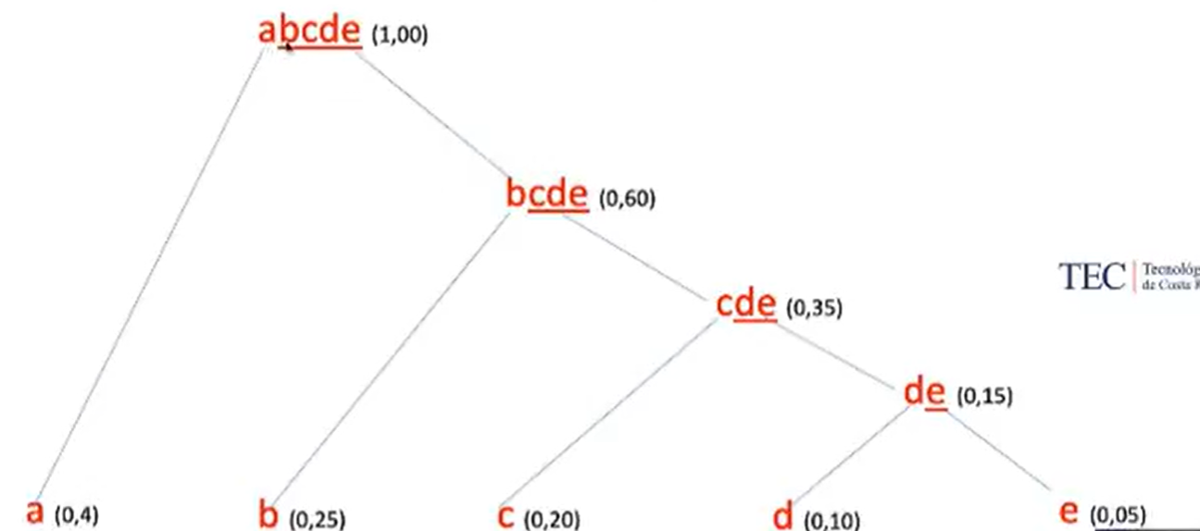
Así termina el árbol y se puede pasar a generar todos los nuevos códigos de los simboles generales, para esto primero se etiquetan las ramas:
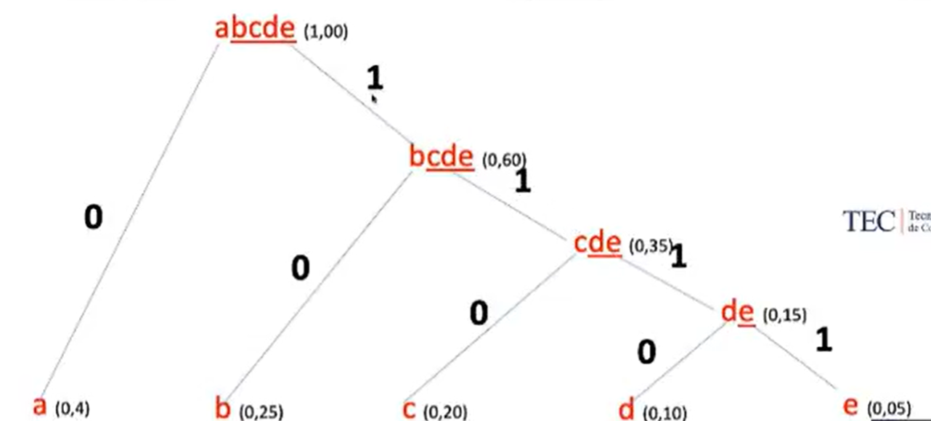
Cuando ya están etiquetadas las ramas se pasa a asignarle una codificación a los elementos desde el mayor hasta el menor a-e, esto se logra recorriendo las ramas que se necesitan para llegar al elemento desde la raíz:
Símbolo | a | b | c | d | e
Cantidad | 8 | 5 | 4 | 2 | 1 | =20 bytes
Codigo | 0 | 10 | 110 | 1110 | 1111
Bits | 1x8 | 2x5 | 3x4 | 4x2 | 4x1 | 5 bytes + 2 bits
Los bits se obtienen de ancho del código x cantidad.
Se puede notar que a tiene un ancho de 1 y e un ancho de 4. El ancho de bits de cada uno disminuyo.

Proceso 4:
Una vez obtenido el árbol se puede pasar a comprimir.
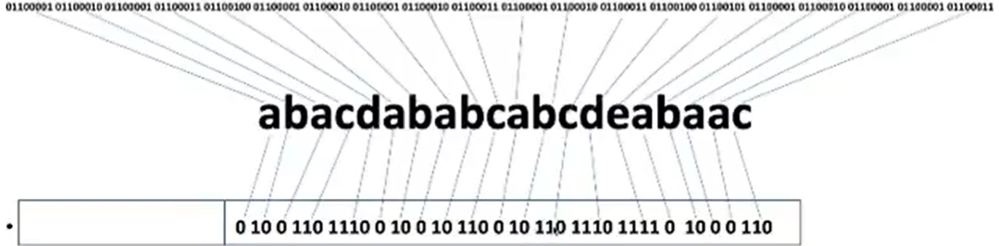
Es importante recalcar que se pasó de un ancho de 20 bytes a uno de 5 bytes + 2bits.
El resultado de comprimir todo es el archivo archivoBIN.cmp
Todo el cuadrito donde están los códigos es conocido como RAW DATA o dato crudo. Esto quiere decir que es un montón de bits sin sentido, que solo tienen sentido para quien programa el algoritmo de compresión.
Ahora pasar a descomprimir
A la izquierda del código comprimido se tiene otro cuadrito, llamado header que tiene el diccionario del código completo. Ósea el carácter original y el carácter Huffman. También se guarda el tamaño final del archivo de forma que cada vez que se lee un símbolo y se descomprime se vaya rellenando hasta llegar al tamaño.
Esto permite parar de descodificar cuando se llegar al carácter 20 por ejemplo.
Los árboles de Huffman permiten representar los datos en un ancho diferente de forma que se puedan guardar de forma más simple.

Introducción al manejo de bits en C
El byte es la mínima unidad de memoria del computador ya sea para medir la memoria de la RAM o de la memoria secundaria. Un byte contiene 8 bits que se enumeran desde el 0 al 7 de derecha a izquierda
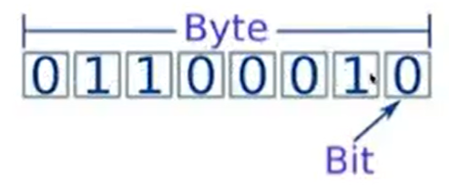
Además de esto tenemos las medidas de los bytes
- 1 kilobyte: 1024 Bytes
- 1 megabyte: 1024 Bytes
- 1 gigabyte: 1024 Bytes
- 1 terabyte: 1024 Bytes
Y otro punto a recalcar es la conversión de binario a decimal que se puede entender así:
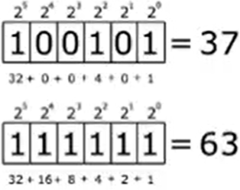
Si hay un 1 en ese espacio se le suma 2 a la potencia de la posición que se usa.

Operadores a nivel de bits
Son operadores que actúan sobre los bits individuales de un byte. Son operaciones soportadas por el CPU, es decir son operaciones muy rápidas.
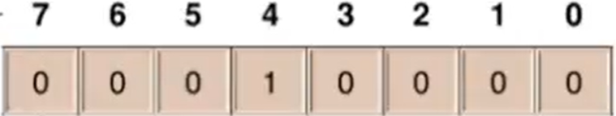
En este ejemplo de un byte se puede decir los números de arriba son los índices, desde la posición menos significativa (0) hasta la más significativa (7). Por otro lado el valor del número, estos son los números de abajo y como se puede notar solo puede ser o 1 o 0.
Sobre este byte por ejemplo se pueden ejecutar ciertas operaciones como:
- Operaciones bit a bit (consulta de bits)
- Operaciones de desplazamiento
- Operaciones de rotación
Operaciones de bits en la domótica
Las operaciones más importantes en la domótica son:
- La compresión de datos (como lo visto con Huffman), esto incluye la transmisión de datos y el manejo de datos comprimidos.
- Incremento en la velocidad de operaciones: Trabajar en nivel binario permitiría tener un código más eficiente.
- Codificación más simple: Al trabajar con posiciones se podría consultar si una posición esta apagada o encendida. Esto permite establecer funciones con esas posiciones.

Operadores a nivel de bits en los diferentes lenguajes de programación y tablas de verdad con operadores de bits
Las operaciones al trabajar con tablas de verdad son las siguientes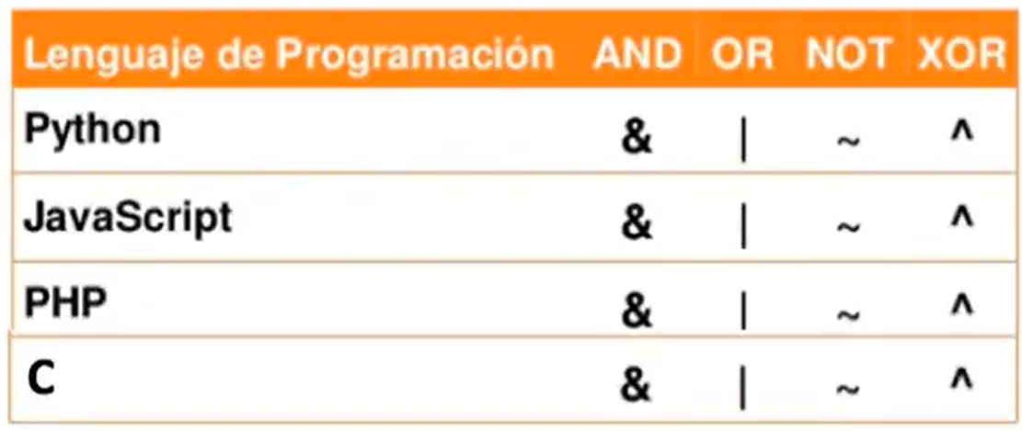
Estas operaciones se pueden entender de mejor forma con diferentes tablas de verdad.
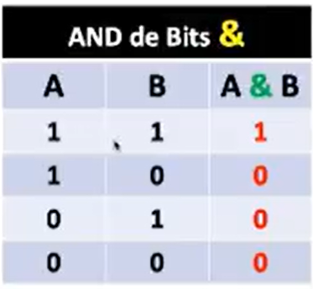
Para este caso ambos bits deben de estar encendidos. Ósea ambos deben ser 1, si alguno de los dos bits es 0 el resultado será 0.
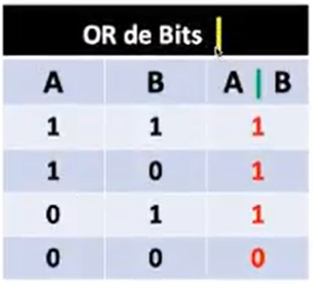
En este caso es el contrario del &, con solo que haya un 1 el resultado será 1 y solo será 0 cuando ambos estén en 0.
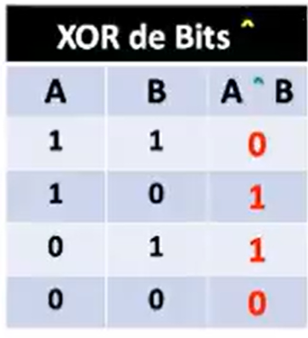
En el caso del XOR se tiene que si ambos bites están iguales, ósea si ambos son 0 o ambos son 1. El XOR solo da 1 cuando solo un bit es 1.
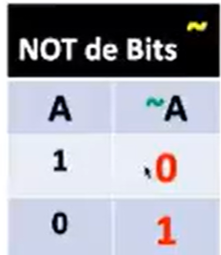
Por último el not, es simplemente una negación o contradicción del valor. Se obtiene su contrario.

Análisis de código, manejo de bits.
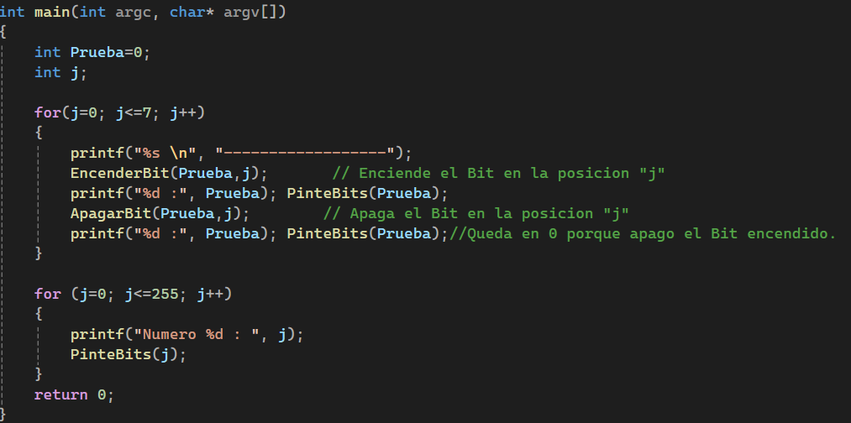
Empezando desde el main se puede ver que se declara un byte llamado Prueba iniciado con 0 y un contador j
En el primer ciclo se recorren las posiciones del byte con j.
En un principio se enciende el bit de Prueba que está en la posición j, luego se pintan los bits de la variable Prueba a pantalla, finalmente se apaga el bit y se vuelve a pintar en pantalla. Como j es 0 el primer bit que pasa por todo el proceso es el que está en la posición 0 y así sucesivamente hasta que j sea 7. Así se recorren todas las posiciones del byte.
Finalmente en el segundo ciclo se tiene que se pasa desde j = 0 hasta j = 255. Imprimiendo el número y luego su código en binario con la función PinteBits. Es decir se esta imprimiendo a tabla ASCII.

Al ver las funciones de este programa se puede notar que cada función recibe la variable Símbolo, si no se le va a hacer nada a este byte se recibe por valor y de lo contrario se recibe el parámetro por referencia.
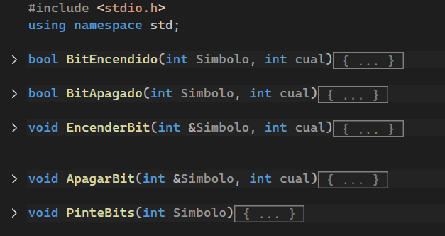
Ahora analizando cada función se tiene lo siguiente:
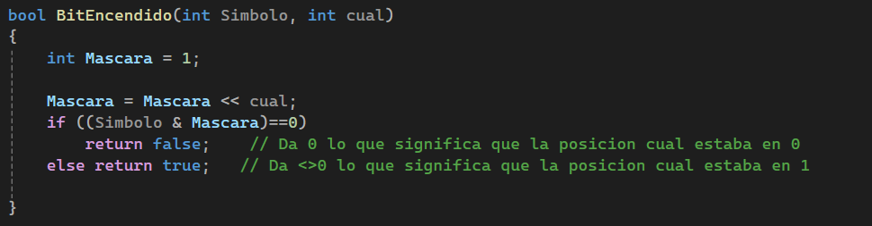
En esta función se tiene la variable mascara que tiene un valor de 1, ósea en binario esto sería 00000001.
Luego se le aplica un shift left, entonces ocurre con <<. El shift left es un corrimiento hacia la izquierda. Se puede ver también como un ejemplo en el que se le agregan 0’s y los que se salen del número se borran. El resultado del hacer un shift left dos veces ósea, dos corrimientos es 00000100.
En el caso del código los corrimientos se aplicarán tantas veces como diga la variable cual.
La variable Mascara y el corrimiento se repiten en muchas funciones por lo que se podía explicar de forma general.
Una función que no hace los corrimientos es la funcion PinteBits:
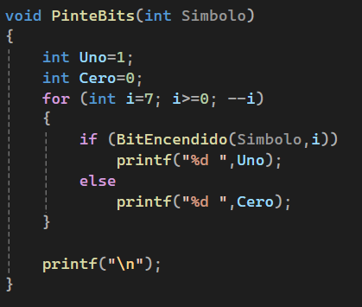
En esta función se declaran dos variables Uno y Cero que se inician con 1 y 0 respectivamente.
Luego se hace un ciclo desde la posición 7 a la posición 0, la más significativa hasta la menos significativa. Se analizan las posiciones con la función BitEncendido y si devuelve True entonces se pinta un 1, caso contrario se pinta un 0.
Explicación de funciones del código con dibujos.
Para poder explicar las funciones BitEncendido,BitApagado, EncenderBit, ApagarBit y la función InvertirBit

Empezando con la función BitEncendido. El dibujo de esta función es este:
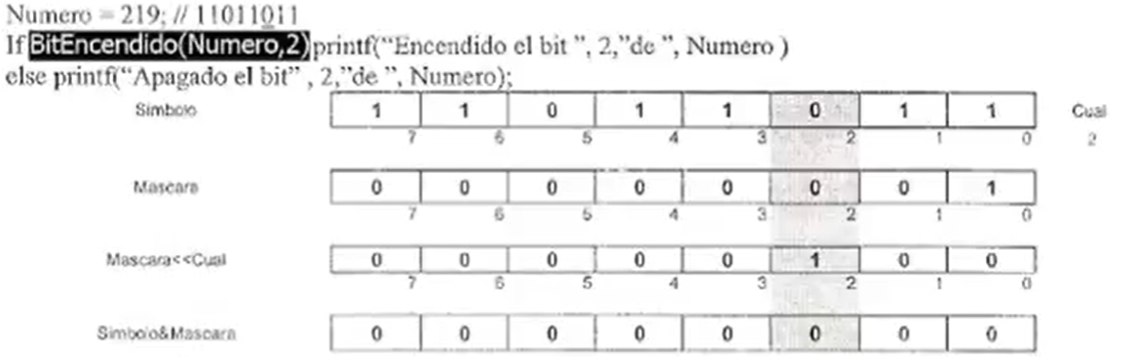
Digamos que en el main se crea una variable entera llamada Numero y se le asigna el número 219 que en binario es 11011011.
Con la línea if BitEncendido(Numero,2). Se revisa el número y si esta encendido el bit de esa posición entonces se imprime que el bit del número esta encendido en esa posición. Si esta apagado se imprime que ese bit esta apagado.
Ahora analizando el ejemplo dado con el código se tiene que BitEncendido es una función booleana. Simbolo representa la variable Numero y la variable cual es 2.
Para hacer que la función se enfoque en la posición 2 se usa la variable Mascara. La Mascara permite enfocar la posición. Mascara en un principio vale 1, ósea 00000001. Pero al hacerle el shift left de 2 se obtiene 00000100.
Analizando el dibujo de nuevo podemos ver que la variable Mascara tiene un 1 en la posición que se necesita analizar, ósea la columna gris. Osea con Mascara apuntamos al bit que necesitamos analizar.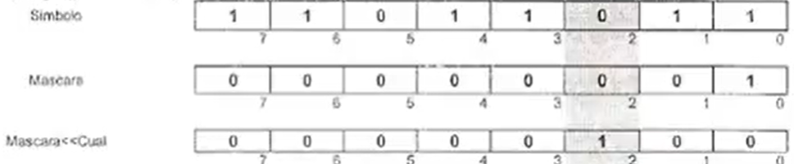
Al aplicar el “if ((Simbolo & Mascara) ==0)” se verifican todos los bits de mascara y Simbolo, con solo que coincidan en un 1, ósea que Simbolo tuviera el bit encendido. Si el & da 0 en todas las columnas entonces se devuelve false, caso contrario se devuelve true.
Si por otro lado se quisiera revisar el bit en la posición 3 se tendría lo siguiente:
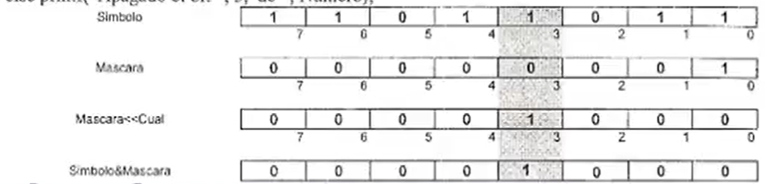
Como el número de corrimientos es de 3 Mascara es 00001000. Y como el 1 coincide entonces se devuelve true.
La función BitApagado es igual solo que invierte los valores booleanos
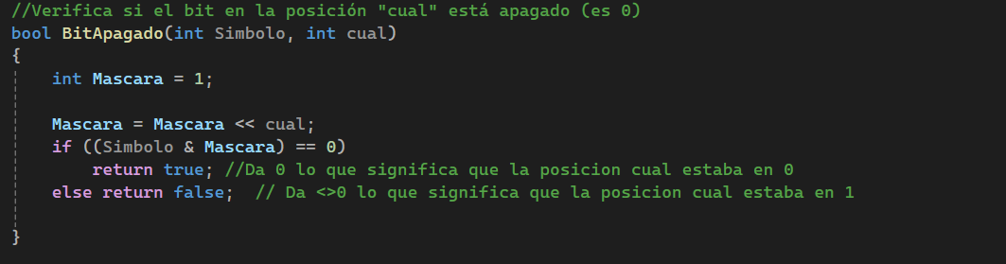
Ahora pasaremos a la función EncenderBit
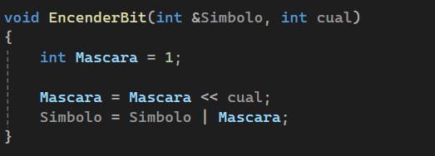
Igual que en el caso anterior en el main se crea una variable entera llamada Numero y se le asigna el número 219 que en binario es 11011011. Luego se escribe EncenderBit(Numero,2).
Aquí Mascara funciona igual, se inicia en 1 y se le hacen tantos corrimientos como diga la variable cual.
La única operación aquí es: Simbolo = Simbolo | Mascara.
Esto ocurre porque al hacer un or entre las dos variables como Mascara tiene un 1 en la posición que se desea encender entonces el or automáticamente va a ser 0, lo que enciende la posición.
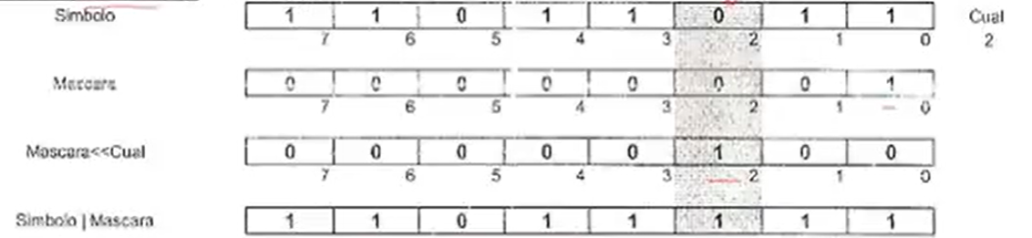
El resultado de esta operación es 11011111
Continuamos con la funcion Apagar Bit
Aquí el proceso el proceso es igual, tomamos el número 219 que en binario es 11011011 y se escribe ApagarBit(Numero, 3). Dentro de la función se crea la variable Mascara y se le hacen tantos shift left como lo diga la variable cual, en este caso Mascara pasara a ser 00001000.
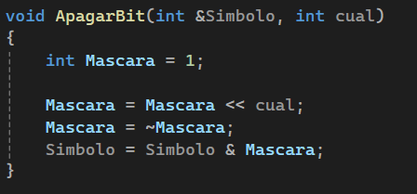
Aun así podemos notar 2 líneas diferentes, para empezar la Mascara se niega de forma que pasa a ser 11110111.
Finalmente se aplica un & entre Simbolo y Mascara, como el bit que se desea apagar es 0, ya que fue la posición que uso Mascara entonces el resultado siempre será 0. Ya que 0 & 1 siempre será 0.
El resultado de esta operación es 11010011.

Por último se tiene la función InvertirBit.
Mismo procedimiento, tomamos el número 219 que en binario es 11011011 y se escribe InvertirBit(Numero, 2). Dentro de la función se crea la variable Mascara y se le hacen tantos shift left como lo diga la variable cual, en este caso Mascara pasara a ser 00001000.
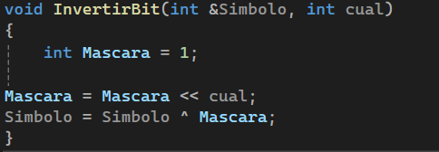
Lo único que se hace es que se aplica un xor, de esta forma si el bit que se quería cambiar es 0, al hacerle un xor con 1 el resultado será 1. Si se hace un xor de un 1 con un 1 se obtiene un 0. Así se logra invertir el bit.
El resultado de esta operación es 11011111.

